**PRAKTIKUM STRUKTUR DATA**

**TUGAS PENDAHULUAN : LINKED LIST**



Oleh :

Alvin Reihansyah Makarim 2115061083

**PROGRAM STUDI TEKNIK INFORMATIKA**

**FAKULTAS TEKNIK**

**UNIVERSITAS LAMPUNG**

**2022**

1. Jelaskan apa yang dimaksud dengan linked list? Berikan penjelasan menggunakan pemahaman dan bahasa sendiri.

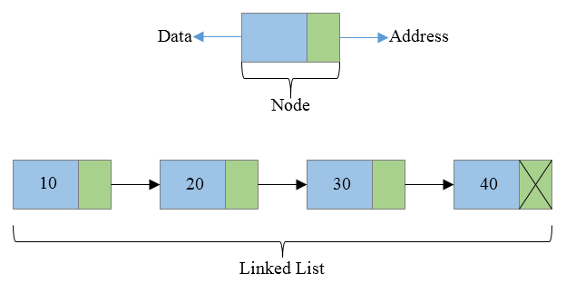

Gambar 1 Ilustrasi Linked List

Linked list adalah salah satu bentuk struktur data linear yang berbentuk menyerupai rantai bersimpul dimana setiap simpulnya menyimpan 2 item, yaitu nilai data dan pointer ke simpul elemen berikutnya. Simpul pertama disebut dengan head, sedangkan simpul terakhir disebut tail. Jika linked list kosong, maka nilai pointer pada head dan pointer berikutnya hingga tail akan menunjuk ke NULL

1. Sebutkan dan jelaskan tipe/jenis dari linked list?

* Single Linked List

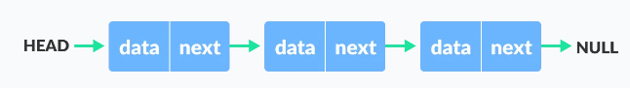

Gambar 2 Single Linked List

Single linked list adalah bentuk paling sederhana dari linked list. Single linked list adalah bentuk linked list yang mempunyai satu pointer ke simpul lainnya. Pembentukan linked list tunggal memerlukan :

1. Deklarasi tipe simpul
2. Deklarasi variabel pointer penunjuk awal Linked list
3. Pembentukan simpul baru
4. Pengaitan simpul baru ke Linked list yang telah terbentuk

* Double Linked List

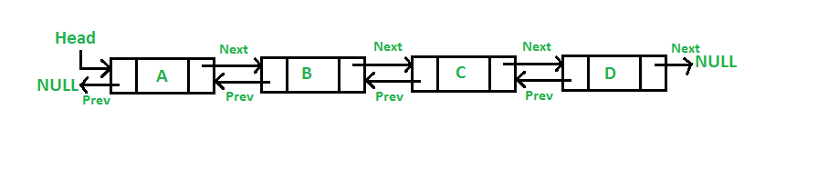

Gambar 3 Double Linked List

Double linked list adalah jenis linked list yang mempunyai dua pointer, yaitu pointer yang menunjuk ke data sebelumnya dan pointer yang menunjuk ke data berikutnya.

1. Apakah linked list sama dengan array? Berikan alasannya jika sama atau tidak

Linked list tidak sama dengan array. Array merupakan struktur data berbasis indeks, setiap elemen dalam array terkait dengan indeks tersebut, sedangkan linked list bergantung pada referensi. Node-node dalam linked list terdiri dari data dan referensi ke elemen data yang lain. Perbedaan yang kedua, array adalah kumpulan objek data yang mirip satu sama lain dan disimpan di lokasi memori secara berurutan, sedangkan linked list merupakan sekumpulan data yang berisi urutan elemen dalam strukturnya. Setiap elemen saling terkait dengan elemen berikutnya.

1. Ada berapa operasi dalam linked list? Jelaskan beserta berikan ilustrasi gambar dalam penjelasan anda.

Terdapat 5 operasi yang terdapat pada linked list, yaitu :

1. Menambah simpul : Kita dapat menambahkan simpul dengan meletakannya pada bagian paling akhir atau paling depan dari linked list.

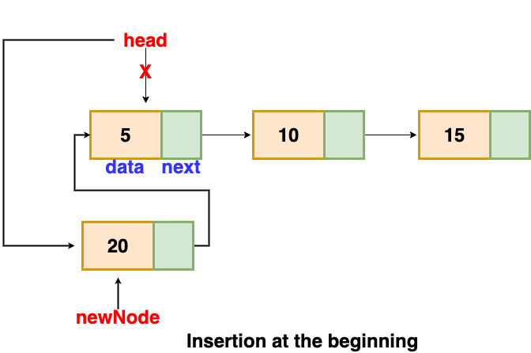

Gambar 4 Menambahkan data pada bagian depan Linked List

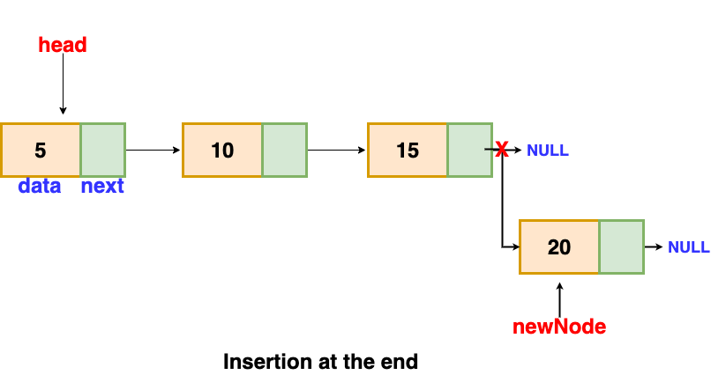

Gambar 5 Menambahkan data pada bagian belakang Linked List

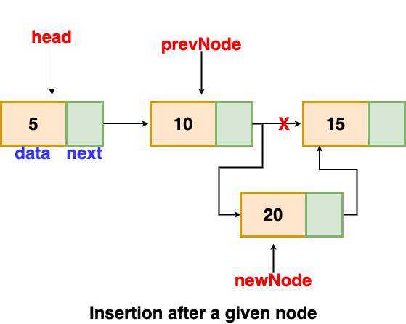

Gambar 6 Menambahkan data diantara simpul

1. Menyisipkan data : Kita dapat menyisipkan data pada simpul yang sudah ada.

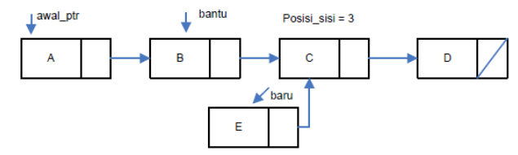

Gambar 7 Menyisipkan data

1. Menghapus data : Kita dapat menghapus data yang ada pada simpul bagian depan, belakang, atau ditengah dengan syarat harus sesudah simpul yang ditunjuk oleh suatu pointer.

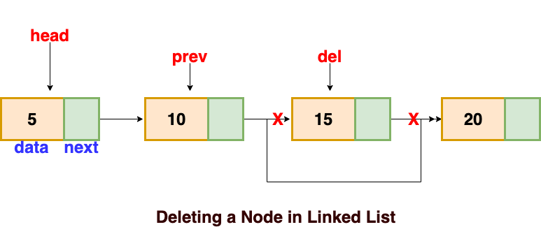

Gambar 8 Menghapus data

1. Mencari informasi : Kita dapat mencari informasi di dalam simpul dengan cara menerapkan testing untuk menentukan ada tidaknya data yang dicari.

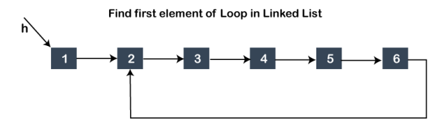

Gambar 9 Mencari informasi

1. Mencetak simpul : Kita dapat mencetak simpul dengan cara membacanya secara maju atau mundur.

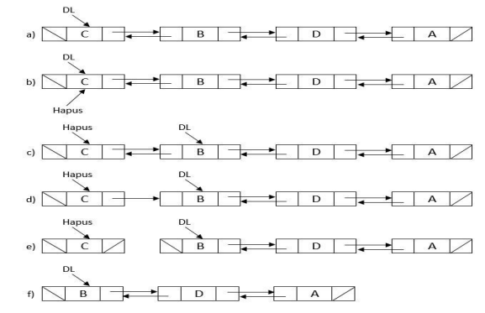

Gambar 10 Mencetak simpul

1. Apa keuntungan penggunaan Linked list dibandingkan struktur data lainnya?

Kelebihan dari linked list dibandingkan struktur data lainnya diantaranya struktur datanya yang dinamis, tidak boros memori, pengimplamentasian yang mudah, dan operasi-operasi yang dimiliki linked list itu sendiri. Struktur data linked list bersifat dinamis sehingga dapat bertambah dan menyusut saat runtime dengan mengalokasikan dan membatalkan akses memori. Kemudian pemanfaatan memori dari linked list juga lebih baik karena ukurannya yang berkurang atau bertambah pada runtime sehingga tidak ada pemborosan memori untuk alokasi data kosong. Struktur data linier seperti stack dan queue juga seringkali lebih mudah diimplementasikan menggunakan linked list.